极目云-医院信息系统
门诊医生工作站

用户手册

北京极目云软件有限公司

编号 | 时间 | 修改描述 | 修改者
1 | 2015-7-29 | 原始创建 | 徐河欢

目录
1 系统介绍 5
2 系统组成 5
3 系统安装与运行 5
4 操作说明 6
4.1 医生接诊 6
4.1.1 完善病人的基本信息 6
4.1.2 建立并书写门诊病历 7
4.1.3 开检查 11
4.1.4 开检验 12
4.1.5 开处方 13
4.1.6 开处置 15
4.1.7 手术申请 15
4.1.8 已开检查 17
4.1.9 已开检验 17
4.1.10 已开处方处置 18
4.1.11 其他功能 18
4.2 用血申请 19
4.2.1 用血申请 19
4.2.2 申请查询 20
4.3 统计查询 21
4.3.1 就诊记录查询 21
4.3.2 工作量统计 22
4.3.3 诊断统计 23
4.4 系统维护 23
4.4.1 处方处置模板 23
4.4.2 公用模板设置 24
4.4.3 共用模板选择 25
4.4.4 中药模板维护 25
4.4.5 妇幼手册字典 26
4.4.6 设置取药药局 26
4.4.7 修改口令 27
5 注意事项 27
6 常见问题及其解决方法 28
7 结束语 28

- 系统介绍
门诊医生工作站系统主要任务是录入病人的病情信息、开出检验检查申请，进行诊断并登记，然后能够开出处方直接传送到计价收费处进行计价收费，通过这个过程，能够获得完整的门诊病人电子病历，减少计价收费的时间，并能进行各种所需要的查询统计，向其它系统提供病人诊疗信息，为医院的卫生经济管理服务，提供病人在诊室发生的费用信息，为医疗体制改革和医院门诊医疗保险提供强有力的支持。
门诊医生工作站对医生在诊室的业务行为进行管理，主要功能是处理病人就诊的详细信息，包括：建立并书写门诊病历、诊断、开处方、检查/检验申请单的录入与查询、检查/检验报告单的浏览等。
- 系统组成
- 门诊就诊
主要包括：建立并书写门诊病功能、开处置、开手术申请、用血申请、开检查检验、开处方等功能。用于处理病人在整个门诊就诊过程中的诊疗阶段。
- 统计查询
主要包括：就诊记录查询实现对病人历次就诊记录的查询、工作量统计、诊断统计。
- 用血申请
完成门诊病人的用血申请，并且提供了对已申请病人的查询。
- 系统维护
主要包括：修改个人口令、门诊处方的药局设置、处方处置模板的维护、公用模板的设置、公用模板的选择。用于解决模板性的输入。
- 系统安装与运行
[说明安装系统前要做的准备工作。包括对运行环境，软、硬件配置的要求等。]
硬件：CPU 200MHZ以上，内存512MB以上
软件：中文Windows98/NT/2000/XP及以上版本
PB9动态库
双击outpdoct.exe即可运行本系统，具体操作见以下详细说明。
- 操作说明
  - 医生接诊
    - 完善病人的基本信息
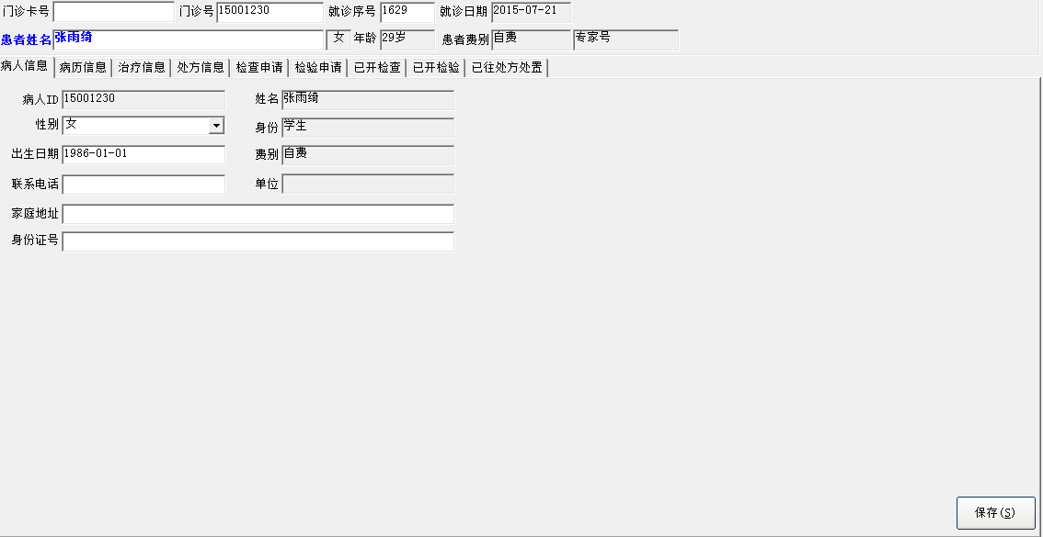
操作说明：
- 首先选择病人，选择“全科”或“当天”挂号病人，选中窗体左侧的病人，在窗体右侧提取出该病人的基本信息。
- 选择“病人信息”选项卡，完善病人的“性别”、“出生日期”、“联系电话”、“家庭地址”、“身份证号”等信息，点击【保存】即可。
    - 建立并书写门诊病历
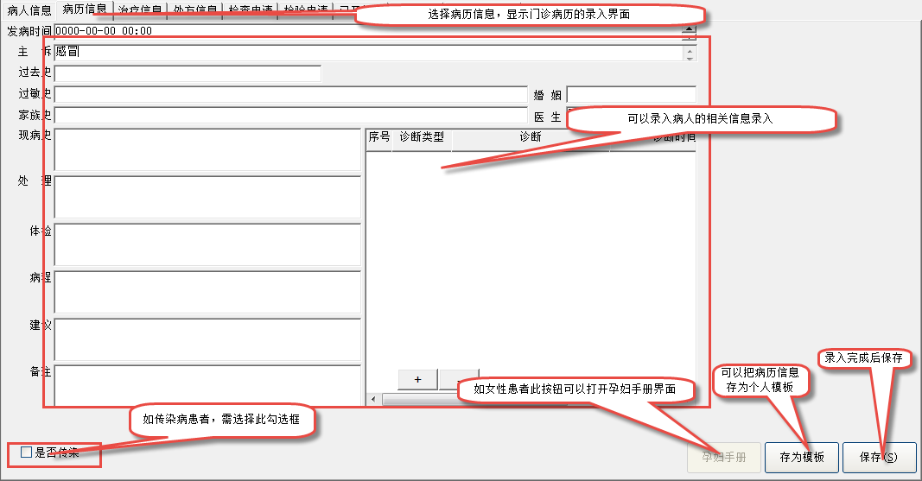
操作说明：
- 在主诊疗区域选择“病历信息”选项卡，并且填写好相关项目，点击【保存】，则完成门诊病历的创建和书写。也可以通过在某一个项目上点击鼠标的右键或者按F9快捷键，调出快捷的输入方式，进行相关项目的输入。例如，在“主诉”输入框中点击鼠标右键显示如图：
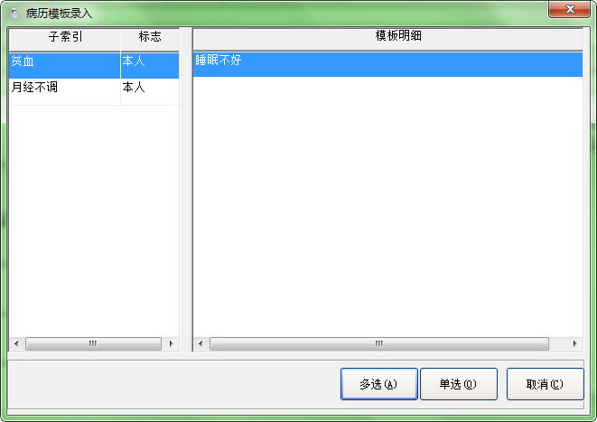
- 点击【单选】按钮，能够把选择的模板项目明细内容添加到主诉的输入框中。如果点击【多选】按钮，就能够把子索引为“贫血”的主诉、现病史、诊断等其他项目也填入到相应的项目中去。可以点击界面的【病历】按钮查看病历，点击【上一条】或【下一条】可查看病人以往的病历信息，如下图：
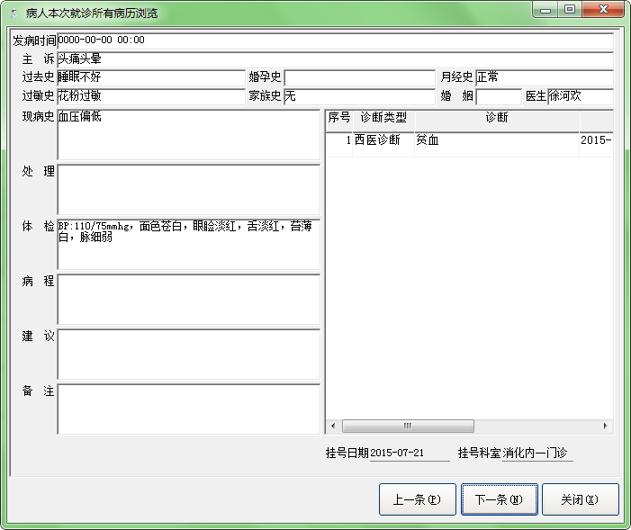
- 若患者为女性患者，则病历信息界面，【孕妇手册】按钮高亮可用，否则不可用。点击【孕妇手册】按钮，打开孕妇手册界如下图，根据孕妇每个阶段的就诊情况，填写就诊记录，包括孕妇初诊记录、孕妇复诊记录、产后42天记录以及宫高曲线图4个分页，具体操作不再描述。
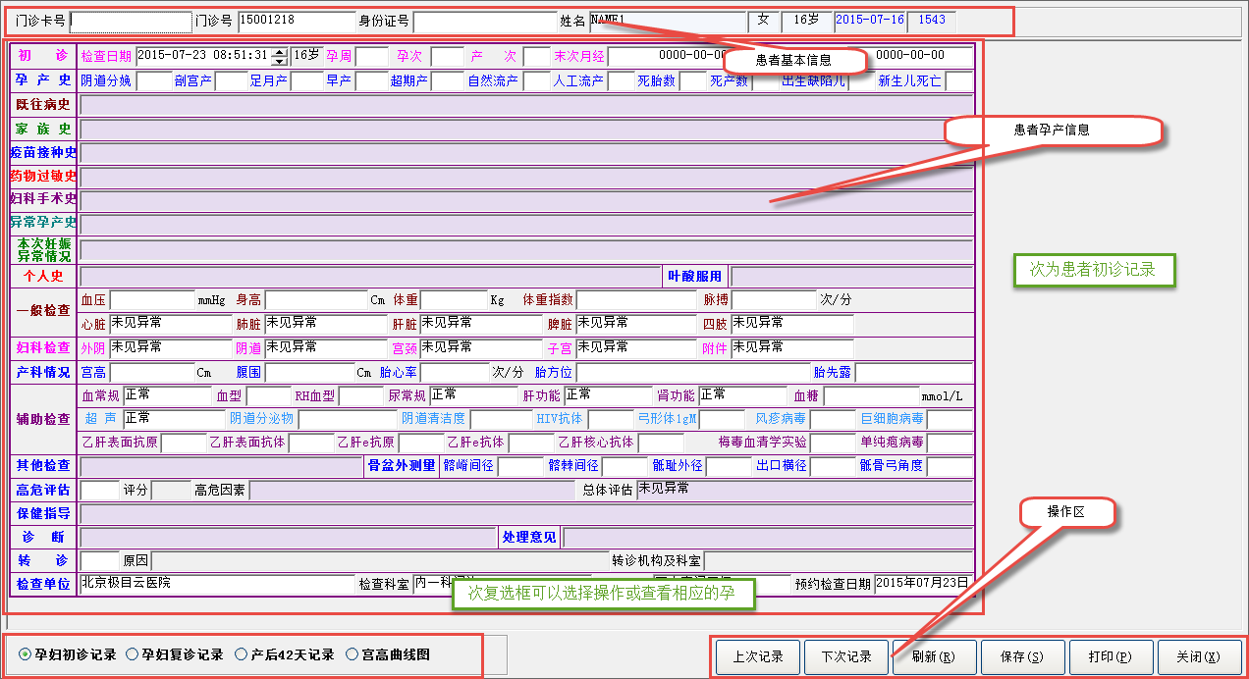
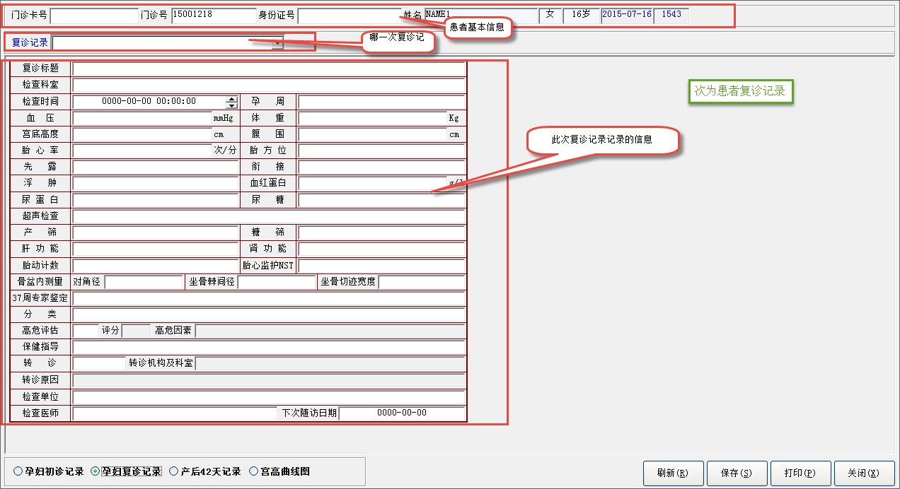
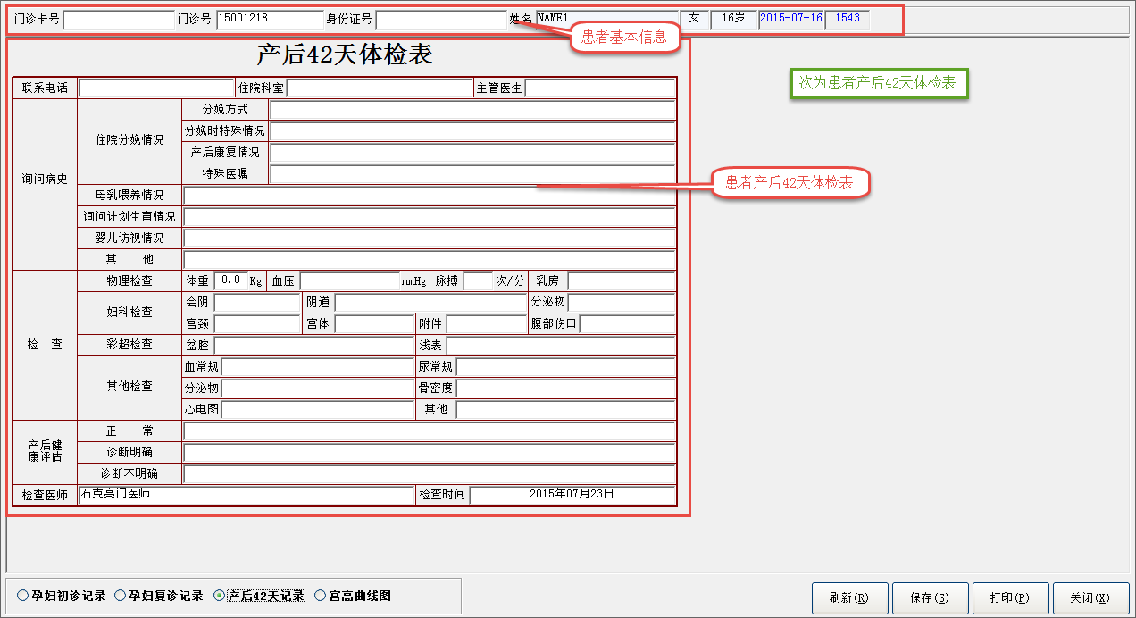
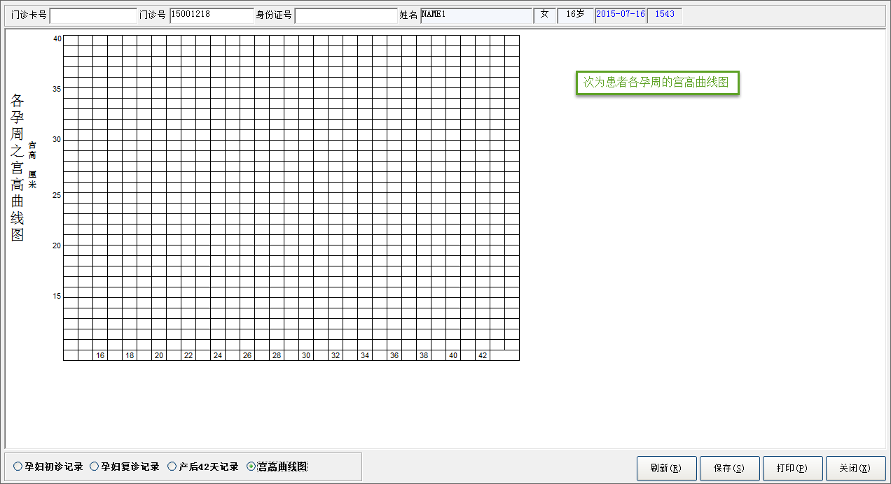
    - 开检查
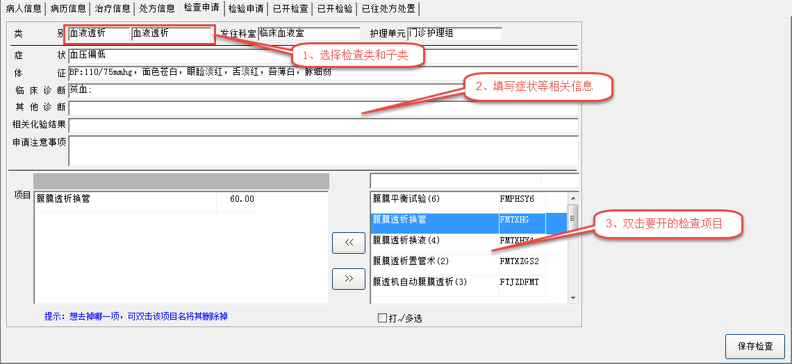
操作说明：
- 选择“检查申请”选项卡，进入检查申请界面。第一步，选择所开检查的类别，第二步，选择则所开检查的子类。然后填写相关的症状、体征、临床诊断等信息。第三步，选择要开的项目，最后点击保存检查按钮，就能够生成检查申请，发送到对应的执行科室。
- 选择项目也可以点击下方“打√多选”进入复选框界面，选择一个或多个检查项目，点击【确认】即可。
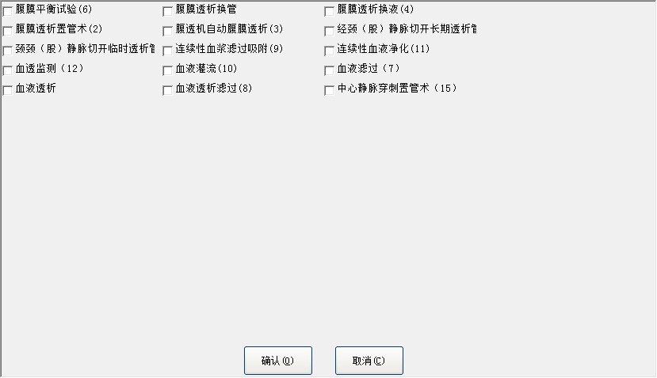
    - 开检验
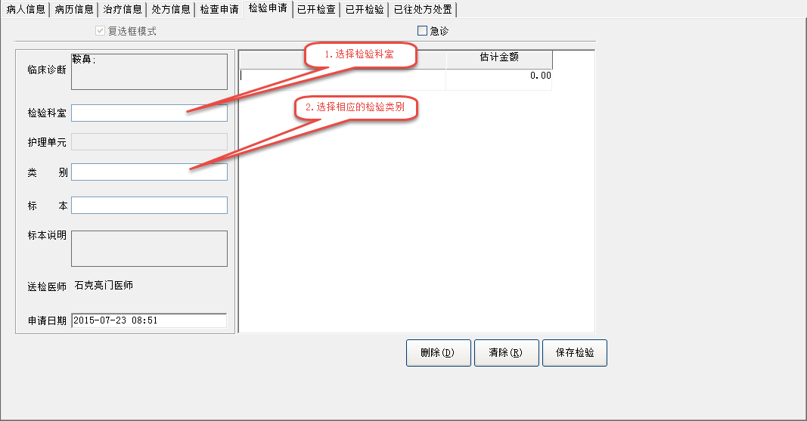
操作说明：
- 选择“检验申请”选项卡，进入检验申请界面。首先选择检验的科室，然后选择检验的类别，系统弹出检验项目选择框中（如下图），选择要开的检验项目点击【确定】后，返回“检验申请”界面。点击【保存检验】按钮，则检验申请单创建完成，同时可选择是否打印检验申请单。
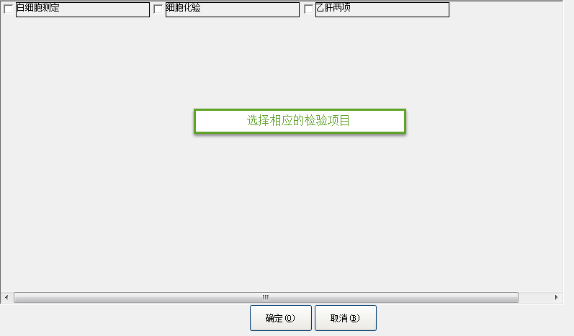
- 具体的检验项目维护，在价表项目中进行维护，医生站只能进行开立。
    - 开处方
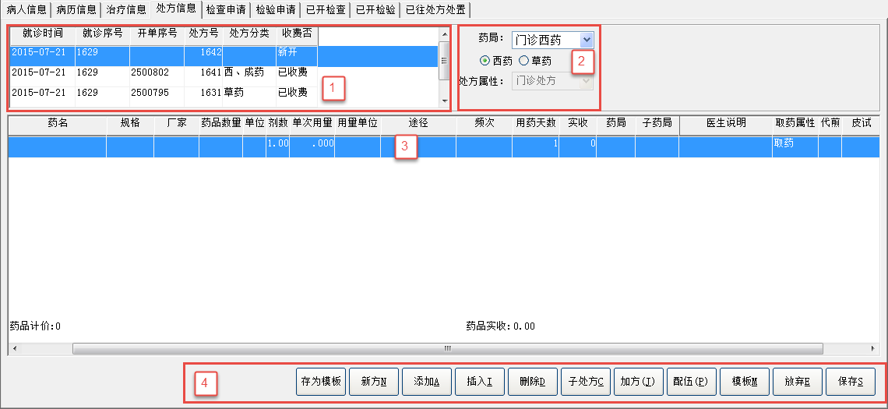
操作说明：
- 选择“处方信息”选项卡进入开处方界面，此窗口主要用于为病人开处方。
- 窗口说明：
- 区域【1】显示病人已开的处方信息。
- 区域【2】用于医生选择所开处方的属性，是西药还是草药，具体的药局设置在系统维护菜单维护。
- 区域【3】用于开新方选择药品域。
- 区域【4】主要是开处方过程中一些操作性按钮，下面会详细介绍。
- 操作说明：
- 首先，选择处方类别，根据药局或处方类别进行选择，若选择“西药”，则对应的药局为门诊西药或住院西药，若选择“草药”，则对应的药局为草药房。处方属性默认为“门诊处方”。
- 然后点击【新方】按钮，添加药品域新增空行，可按F9调出药品字典输入法（药品字典根据所选择的药局进行显示，若药局选择的门诊西药，则字典显示的是门诊西药的药品），采用拼音头输入快速检索到要开的药品，双击或按ENTER键选择药品，填写药品数量、单次用量、途径、频次等信息，即完成一个药品的录入。若再开其他药品，可直接按ENTER键新起下一行，添加药品信息，也可点击【添加】或【插入】或【加方】按钮添加空行，按同样的方法添加药品信息。
- 在开处方的过程中，若发现有开错的药品，可直接选中错行，点击【删除】，即可删除该药品信息。若处方已保存，不允许删除。
- 医生若想重新开处方，可直接点击【放弃】按钮，放弃当前未保存的处方。
- 若医生所开的处方，有两种药需要同时使用，如5%葡萄糖注射液和青霉素注射液，则可使用【子处方】功能。选中要设为子处方的药品，点击【子处方】，即可将该药品设为子处方。但有一点需注意，子处方不能是首行。
- 中药处方和西药处方的操作方法一致，但需注意，中药处方的单位为剂，是否需要代煎，在开处方时都要注意。
- 此外，系统还提供了【存为模板】功能。此功能主要是针对已开处方或未保存的处方，当前医生可直接保存为自己的处方模板，方便下次直接调用。
- 首先选中处方，然后点击【存为模板】，系统提示“是否以诊断为模板标题”，若选择【确定】，则系统自动以该病人的诊断为标题保存处方模板。若选择【取消】，则系统弹出处方模板标题输入框，输入完成后，模板维护完成。
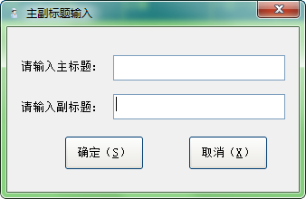
- 可在处方处置模板中查看所维护的处方模板，如下图：
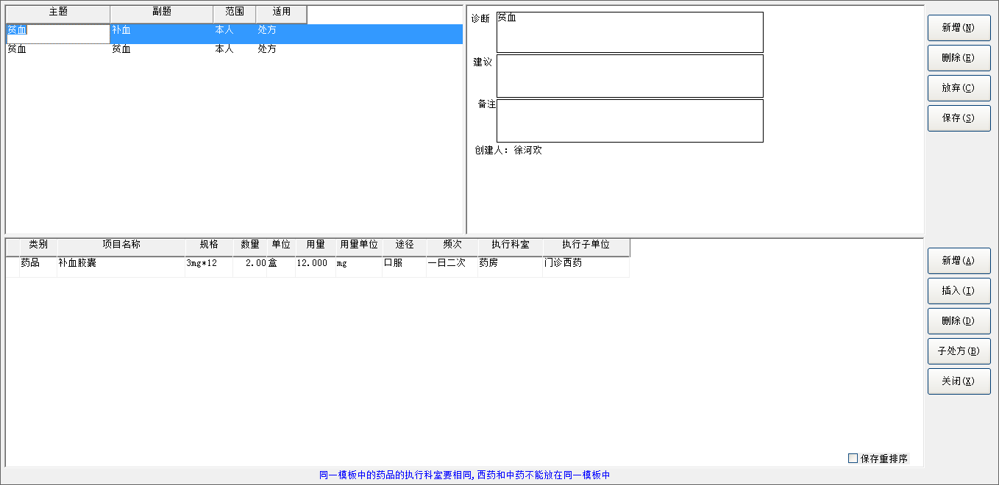
- 若医生有自己的处方模板，在开处方时，可直接点击【模板】或【草药】按钮调用西药模板或中药模板，然后保存处方即可。
    - 开处置
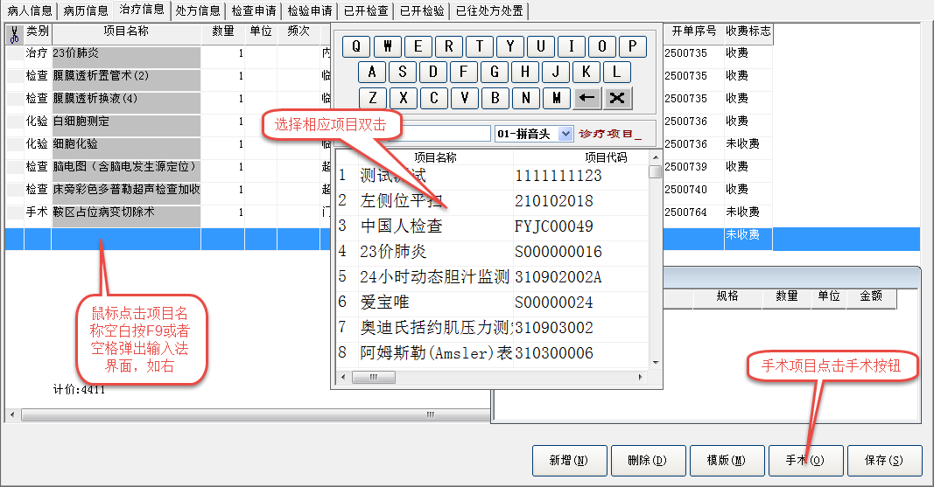
操作说明：
- 选择“治疗信息”选项卡，进入处置治疗录入界面。这里所开的项目主要是在本科室进行的一些治疗类操作。如上图所示，选择项相应的项目，然后填写好数量和频次，最重要的是选择好执行科室。然后点击保存按钮，就能够完成一个处置治疗类项目的开立。
- 医生在开处置治疗项目时，也可直接点击【模板】按钮，直接调用已维护好的处置模板，根据实际需要对项目进行修改，然后保存即可。
- 此窗口也可直接对已开立的处置治疗项目进行删除，选中要删除的项目，点击【删除】按钮即可。但需注意，已经收费的项目不允许删除，删除过程中，系统会有相应的提示。
    - 手术申请
点击4.1.6中的图中的【手术】按钮，即可进入手术申请的录入界面如图所示：
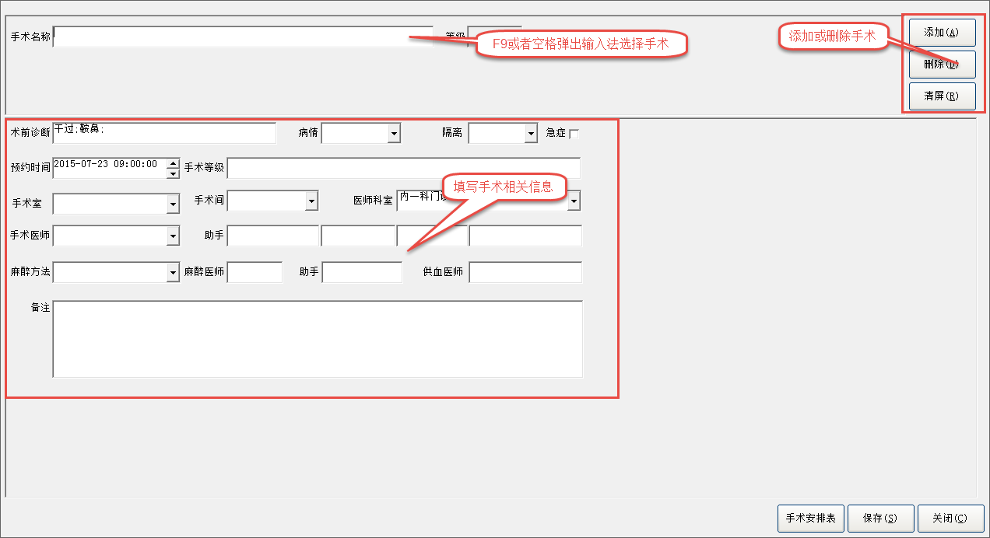
操作说明：
- 在手术名称的输入框中按F9调出手术字典，然后输入手术名称的首字母，选择相应的手术名称，然后填写手术的相关信息，如预约时间、手术登记、手术室、手术医师、助手等信息，然后点击【保存】按钮，则手术申请成功。
- 点击【手术安排表】可以查看所选择的手术室的手术安排情况。
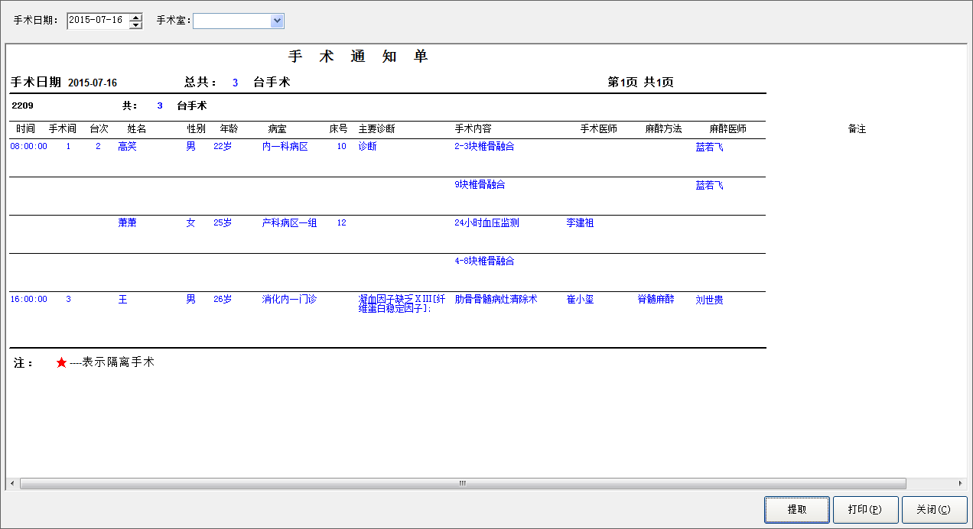
    - 已开检查
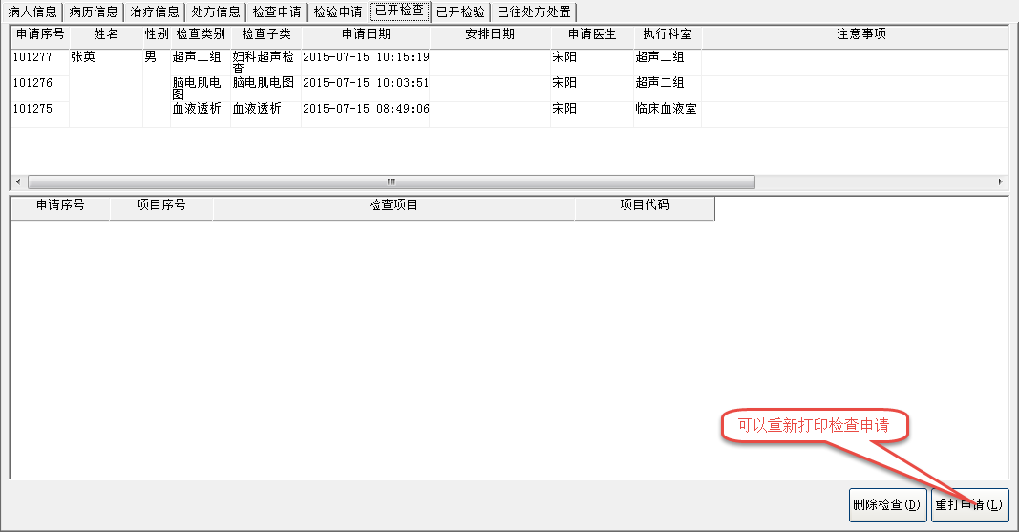
操作说明：
- 该窗口主要用于查看某个病人已开的检查申请，窗口下方可查看每个检查申请单所对应的检查项目，可进行删除和重打操作。
- 若某个检查开错或不需要再做的检查申请，可直接选中该检查申请单，点击【删除检查】进行删除，但此操作仅限于未收费的检查申请单，对于已经收费的检查申请单，不允许删除，系统会有相应的提示。
- 此外，还可以对检查申请单进行补打操作，直接点击【重打申请】即可。
    - 已开检验
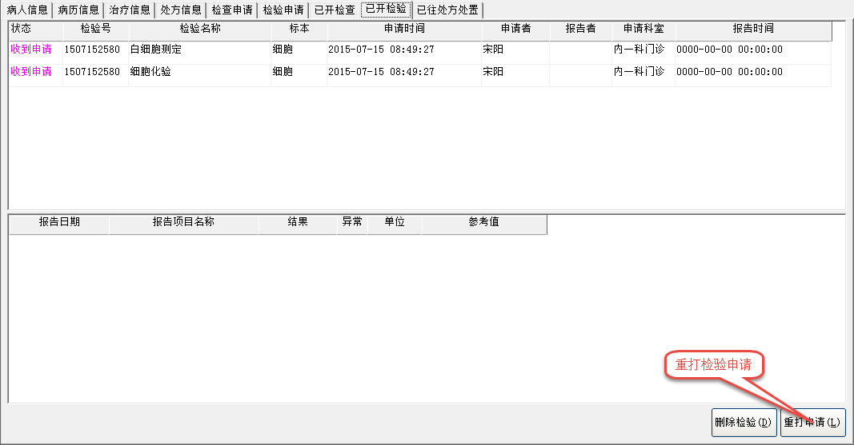
操作说明：
该窗口主要用于查看某个病人已开的检验申请，窗口下方可查看每个检验申请单所对应的检验项目，可进行删除和重打操作。具体操作同已开检查窗口，不再描述。
    - 已开处方处置
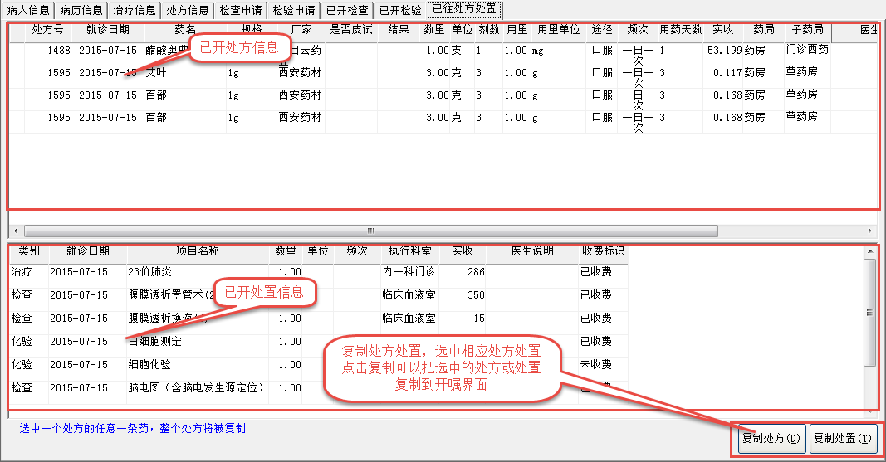
操作说明：
- 此窗口用于查看病人已开的处方处置治疗单信息。窗口上半部分显示已开处方信息，窗口下半部分显示已开处置信息，包括治疗、检查、化验、手术等信息。
- 此外，此窗口还提供了“复制处方”和“复制处置”的功能，方便处方处置信息复用。用户选中某个处方，若该处方包含多个药品，选中任意一个药品即可选这个该处方，然后点击【复制处方】按钮，则在处方信息分页，自动以新方的方式开出该处方所包含的所有药品，医生直接保存即可。【复制处置】的操作也一样，不再描述。
    - 其他功能
- 呼叫分诊台：若该科室设有分诊台，可直接在此呼叫分诊的号，方便分诊病人就诊。
- 呼叫：直接呼叫候诊病人。
- 就诊完毕：当病人诊疗完成后可点击【就诊完毕】，该病人就会显示到已诊病人列表中。
- 病历：默认调取病人本次就诊的病历信息，可点击【上一条】或【下一条】查看病人以往的病历信息。
- 调病历：调取病人除本次就诊病历以外的，最近一次看病的病历信息。
- 报告：可直接查看病人的检查、检验报告单。
- 补打：针对病人在就诊过程中的所有单据的补打，系统根据所选择的项进行分类补打，主要包括门诊病历、病程记录、住院证、处置治疗单、处方等。
  - 用血申请
    - 用血申请
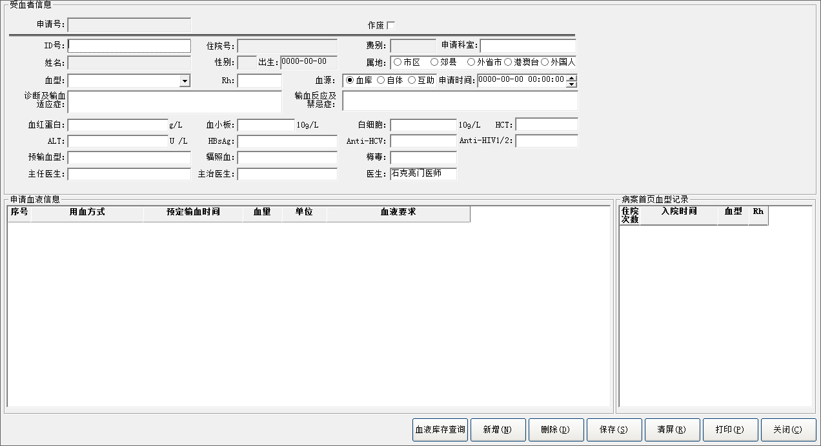
操作说明：
- 此窗口用于完成门诊病人的用血申请。
- 选择【用血申请】的用血申请菜单，即可进入用血申请窗口，如上图。首先填写用血申请的基本信息。然后，点击下方【新增】按钮，添加申请血液信息，填写预定的输血时间、血量以及对血液的要求。然后点击【保存】即可完成用血的申请。
- 在申请的过程中，若要查询血库血液信息，点击【血液库存查询】打开血液库存查询窗口即可查询
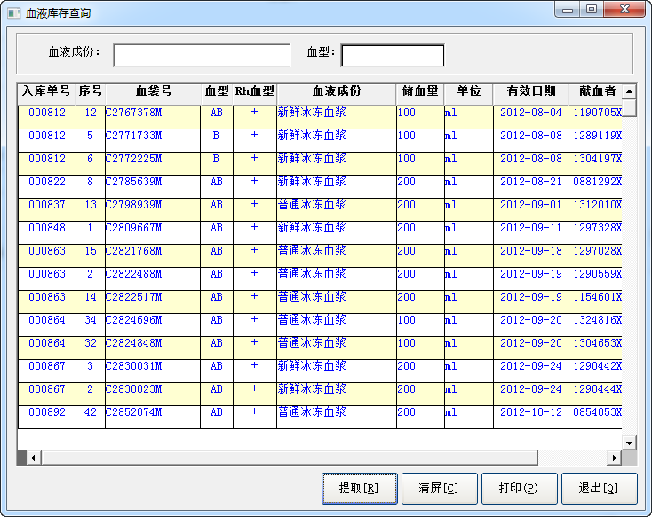
- 点击【打印】按钮，可打印用血申请单。
    - 申请查询
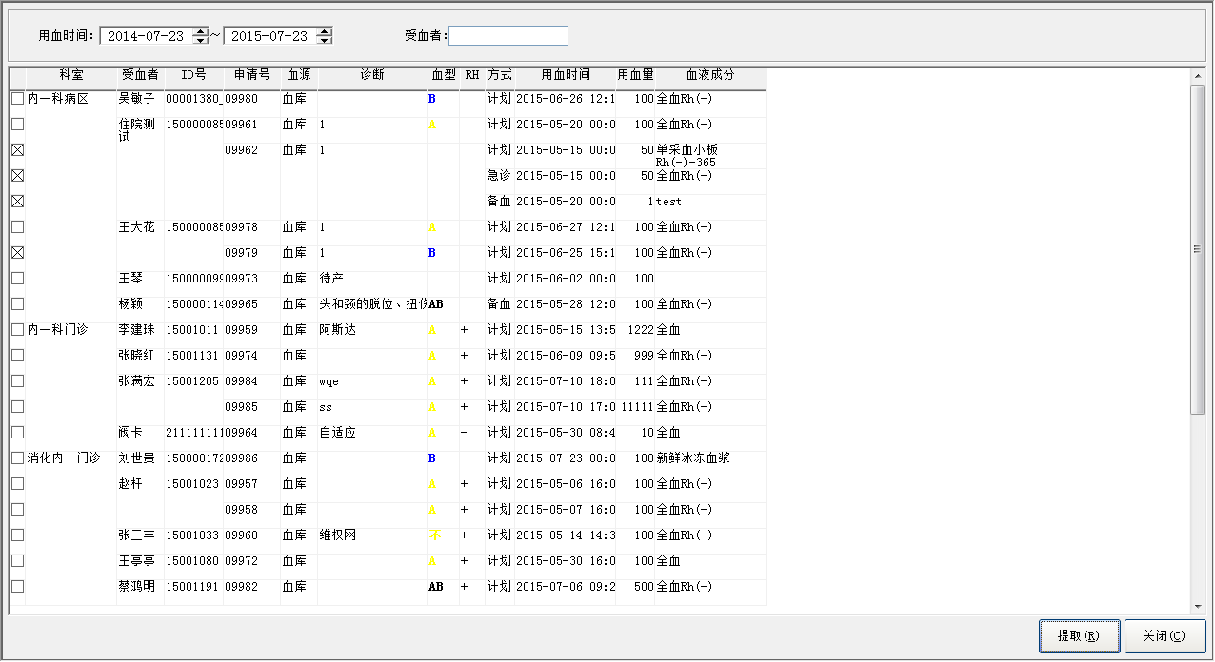
操作说明：
提供用血申请的查询，直接设定用血时间，输入受血者，点击【提取】按钮，即可查询到某个受血者的用血申请。
  - 统计查询
统计查询的功能，主要是提供了门诊医生站的查询统计功能。主要包括：病人就诊记录查询查询病人的历次就诊信息，以及医师的工作量统计和诊断统计。
    - 就诊记录查询
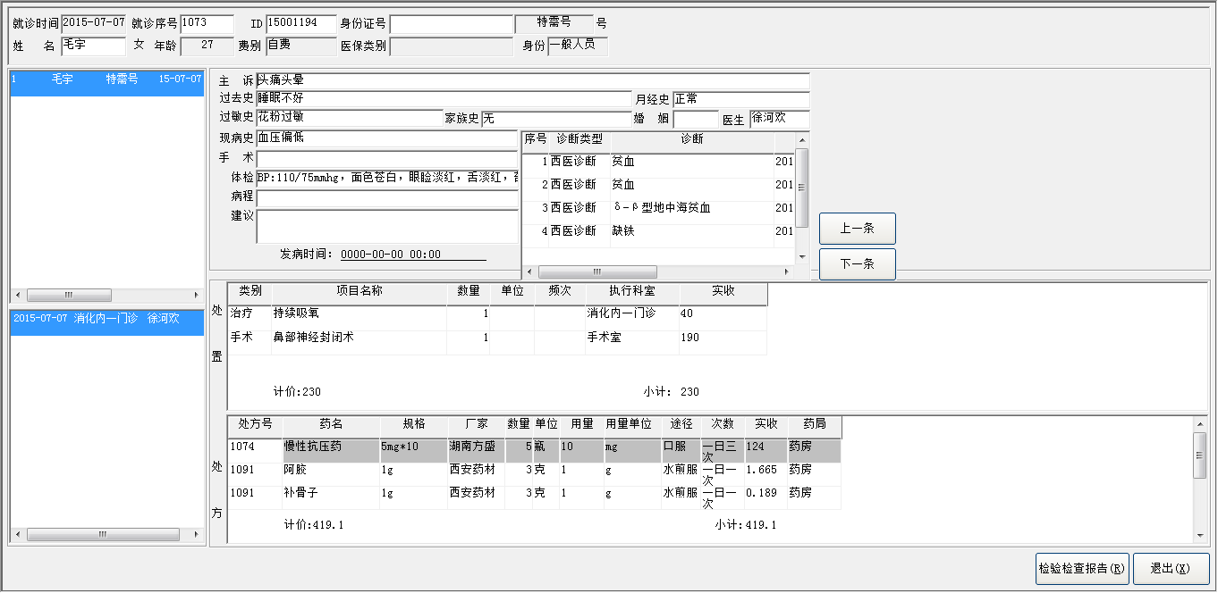
操作说明：
- 提供根据就诊序号、ID或是姓名检索出病人可查看该病人的就诊信息。
- 点击【上一条】或【下一条】可浏览病人的历次病历信息。
- 点击【检验检查报告】，即可查看病人的检查报告和检验报告。
- 当输入的就诊序号或ID号不存在，系统将弹出已诊病人选择框，进行大范围查询，选择相应的病人，进而查看病人的就诊信息。
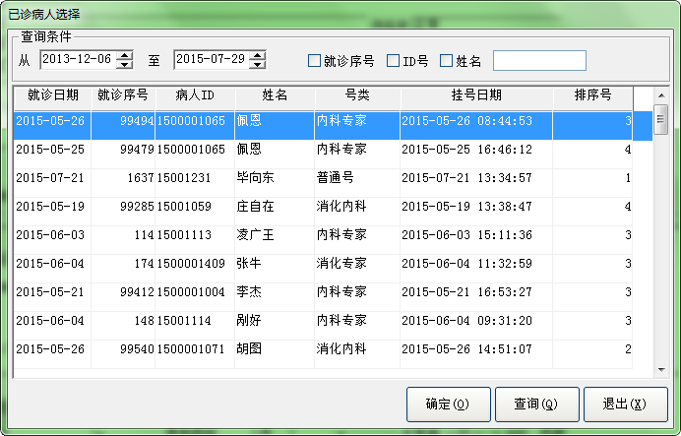
    - 工作量统计
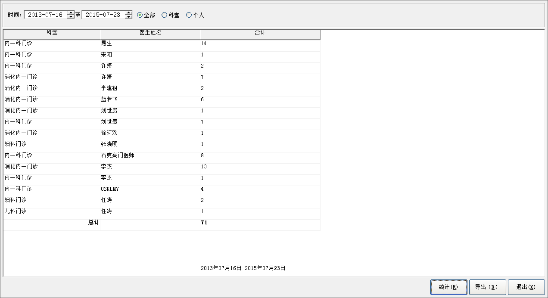
操作说明：
- 提供一段时间内全部、科室或个人的工作量统计，可设置相应的权限，查看个人或科室或全部的工作量统计。
- 对于统计结果，可导出为固定格式的文件。
    - 诊断统计
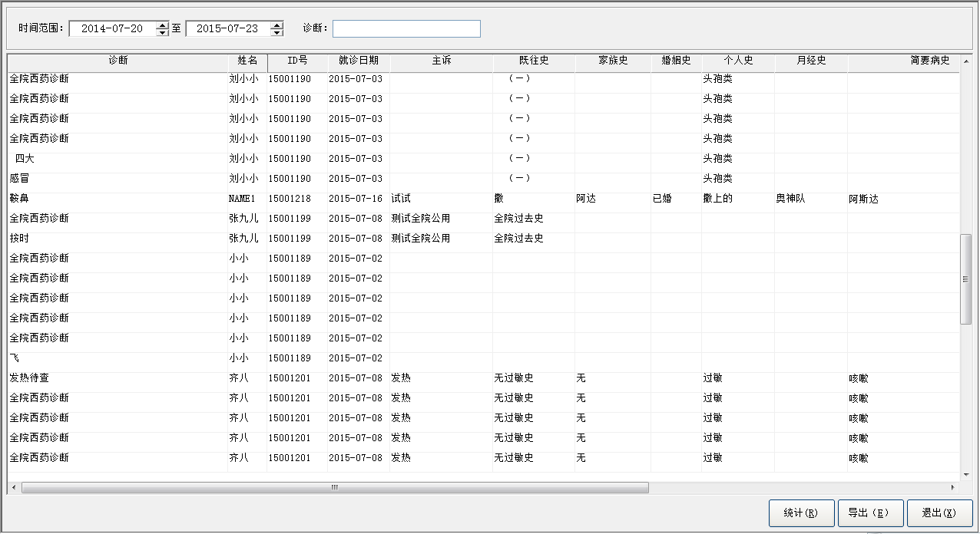
操作说明：
- 统计一段时间内某种诊断的病人列表，统计结果可导出为固定格式的文件。
- 诊断域可按F9调出诊断字典选择相应的诊断，也可手动输入诊断内容，进行模糊统计。
  - 系统维护
    - 处方处置模板
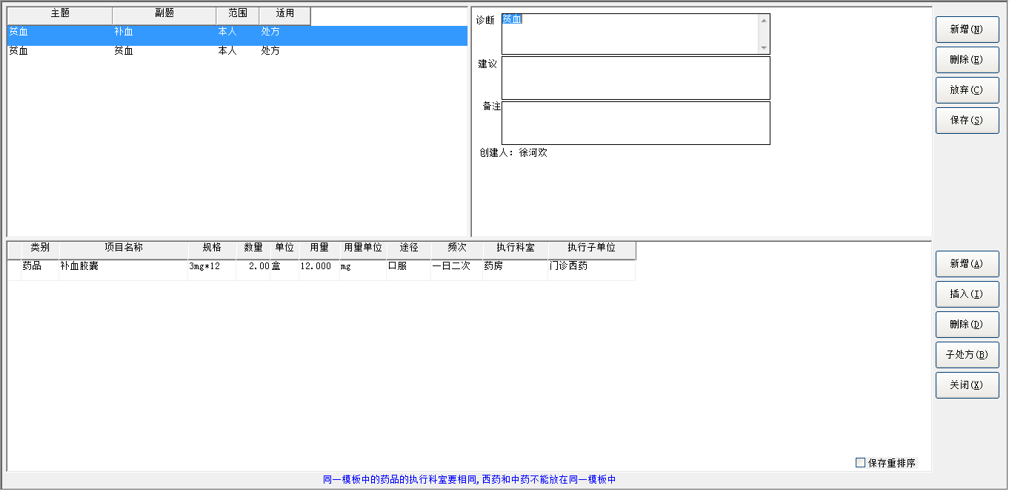
操作说明：
- 此窗口主要是将一些常用的处方或处置维护到模板中，在处方处置录入时可直接调用模板，以便快速对患者录入处方和处置。
- 具体操作：
- 首先点击【新增】按钮，窗口左上部分自动新增空行，填写主题和副题，设定定模板使用的范围，包括本人、科室、全院。通常科室表示本科室使用、全院表示全院的医生都可以使用，本人表示只能本人使用。
- 再点击下半部分的【新增】按钮，增加明细记录。若是处方模板，添加明细时自动弹出药品字典，同时可根据需要设置子处方。若是处置模板，则可供用户使用的为非药品字典。
- 处方或处置模板维护完成后，直接点击【保存】，则处方或处置模板维护完成。
- 针对已废弃的模板，可直接点击【删除】按钮进行删除。若对某些模板的明细需要修改，可新增或删除项目，保存即可。
    - 公用模板设置
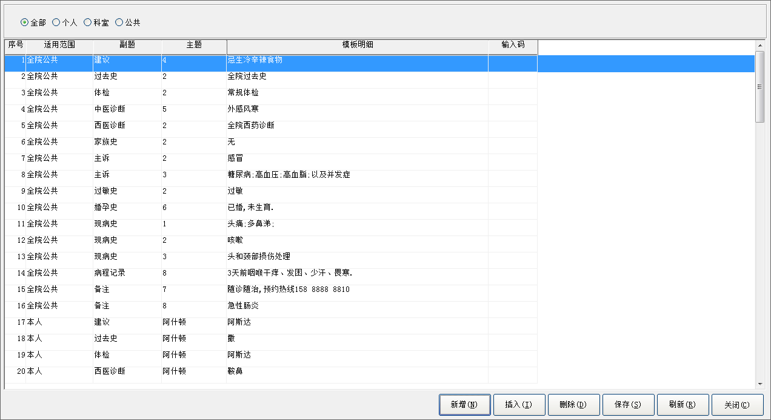
操作说明：
- 为了门诊医生快速录入病历，可创建病历模板，对于不同使用范围的病历进行维护：全院公共、本科室公共和个人。就是说某个门诊医生可以对全院公共，本科室公共，和个人的模板可以进行维护，但不能对其他科室和别的门诊医生的模板进行维护，主要维护的是主诉、诊断和病史等。
    - 共用模板选择
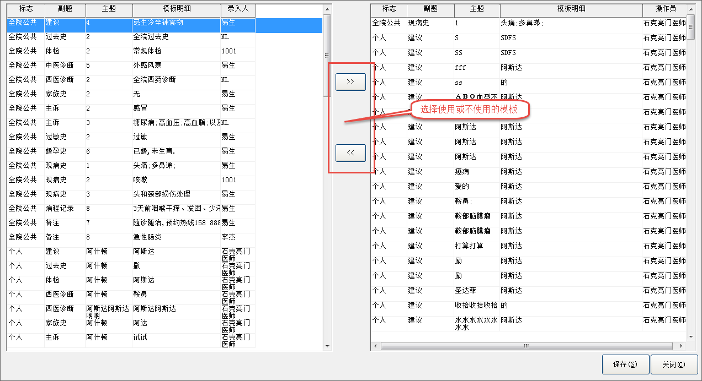
操作说明：
对维护好的公用模板进行选择添加或删除。通过“>>”或“<<”按钮选择或删除已经选择的项目，或者双击两边选中的条目。项目只有被选择了，在录入病历的时候才能够进行调用。
    - 中药模板维护
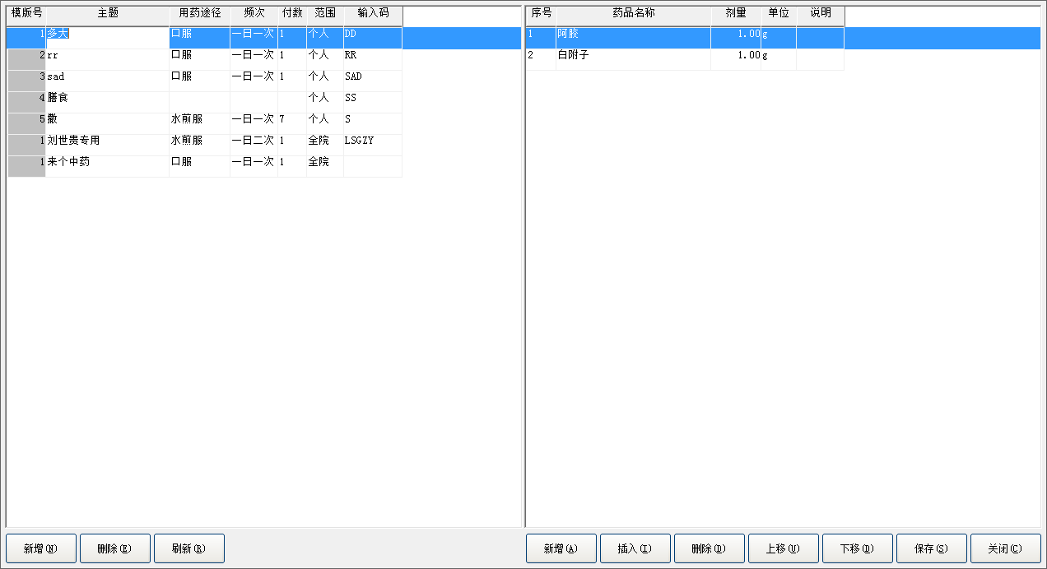
操作说明：
主要用于中药模板维护，方便医生开草药时调用，操作比较简单，不再描述。
    - 妇幼手册字典
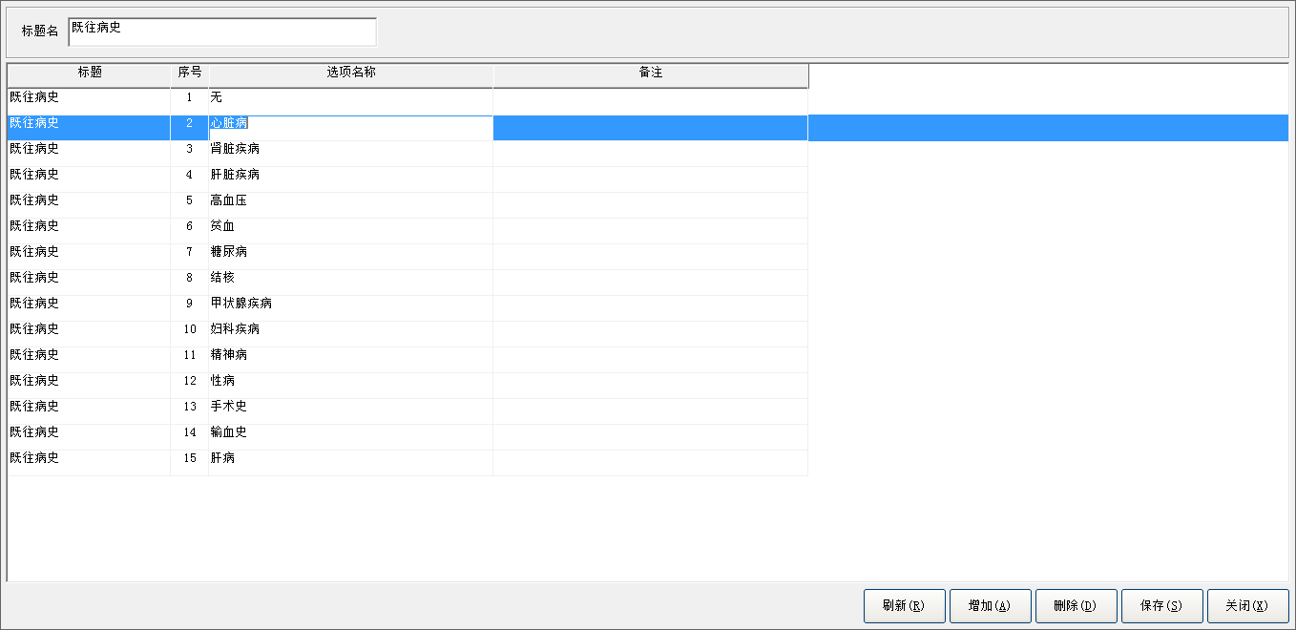
操作说明：
针对妇幼手册特定项，添加或删除具体的描述项。下拉选择标题名，如既往病史，然后点击【增加】按钮，可自定义一项既往病史，点击【保存】即可。
对于冗余的项，直接点击【删除】即可。
    - 设置取药药局
配置中西药药房对应可选的药局。
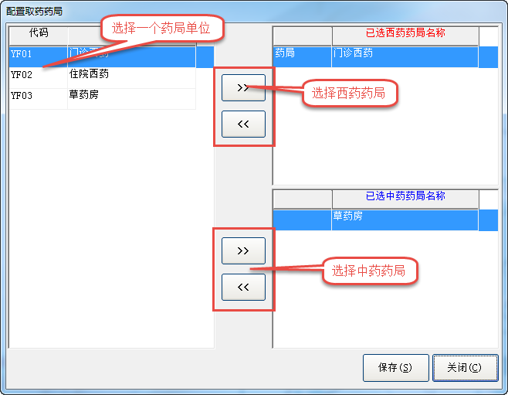
    - 修改口令
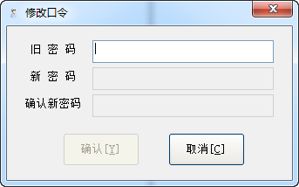
操作说明：
用户输入旧密码，按回车键，若旧密码错误，则不允许输入新密码；若旧密码正确，则可以输入新密码和确认新密码（新密码和确认新密码必须一致），然后点击【确认】，则系统提示密码修改成功。
- 注意事项
[说明系统在使用过程中某些部分或整体部分需要注意的事项。]
- 常见问题及其解决方法
[以枚举的形式列出系统在运行中可能出现的问题及解决办法。]
- 结束语
感谢您使用门诊医生工作站，希望您在使用的过程中提出宝贵意见。

